Esercitazione Lab.LINFA 12/05/16 (0re 09.00-11.00)

Nelle lezioni precedenti sono state introdotte le modali e si è fatto accenno ai carichi dinamici. Tali argomenti, rivestono notevole importanza nel campo strutturale e di conseguenza nella modellazione FEM. Guardando al nostro ambito di interesse, sono notevoli le applicazioni dove entrano in gioco fenomeni dinamici, basti pensare ad un albero di trasmissione che sollecitato a determinate frequenze proprie può arrivare fino a condizioni di cedimento, oppure cosa dire delle sollecitazioni variabili nel tempo che inflettono un alettone di F1, facendolo oscillare ad esempio, nel passaggio sui cordoli. Andando nel quotidiano, si può anche pensare, inoltre, alle sollecitazioni dinamiche su una bici a causa delle asperità dell’asfalto.

[Rights by formulapassion.com]
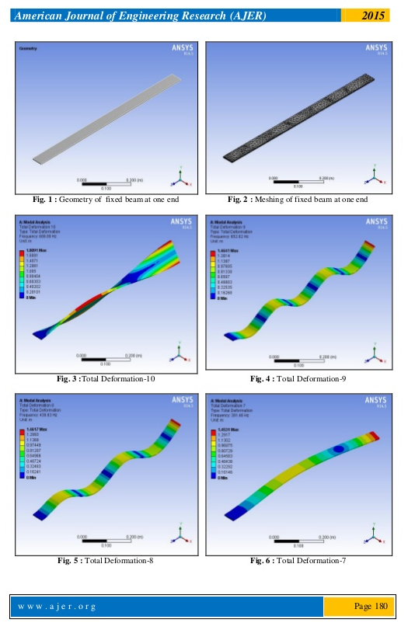
[Various images modal examples; rights by “American Journal of Engineering Research” and Rasikh Tariq with its pubblication “Structural, modal and vibration analysis of an airplane wing”]
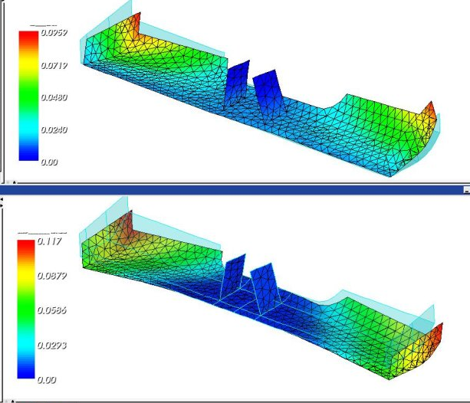

[Instantaneous image in a dynamic load analysis; rights by www.williamsbike.com]

Detto ciò, introducendo l’esercitazione oggetto di studio, si riprende il modello analizzato nella lezione di mercoledì 4 maggio; il file è salvato con la seguente denominazione:

modale_lamella_quasiisotropa_cattedra_v001.mud.

Nella precedente esercitazione si sono estratti i modi propri della struttura, una lamella di dimensioni 240 x 60 x 2 mm, fatta di materiale composito T300 UD (lamine unidirezionali disposte in una matrice di resina epossidica). I modi propri estratti, risultano essere scalati “a massa unitaria”. La scelta specifica di questo fattore di scala è tale per cui:

$${\underline{Vi}}^{T}*\overset{̿}{M}*\underline{Vi}=1$$

La matrice “massa” $\overset{̿}{M}$contiene tra gli elementi, anche momenti di inerzia che si oppongono alle rotazioni, mentre il vettore $\underline{Vi}$ ha come unità di misura spostamenti o rotazioni. Pertanto, l’unità di misura finale sarà
$$Ton*{[unità di lunghezza]}^{2}$$

La scalatura a massa modale unitaria sull’ampiezza delle modali è quindi dettata dall’algebra, e non da fenomeni fisici.

Si analizzino alcune frequenze modali, in particolare quelle relative ai primi quattro modi propri della struttura (teoricamente i modi propri sono infiniti).
La frequenza propria n.1 è 42,91 Hz, la n.2 è 243,4 Hz, la n.3 è 269,5 Hz, la n.4 è 747,5 Hz.
Valutando i modi propri della struttura, si riesce ad avere una panoramica sulle frequenze critiche per l’eccitazione della struttura stessa. E’ risaputo che se una sollecitazione pulsante opera sulla struttura con delle frequenze pari a quelle di quei modi propri, quella forzante può portare a una condizione di risonanza.
Per valutare il comportamento della struttura caricata a frequenze variabili, in un dato range voluto, la cosa più semplice sarebbe prendere un nodo in prossimità dell’angolo della struttura e caricarlo con una forza verticale (forza concentrata). Bisogna però fare attenzione, in quanto i carichi puntuali in natura non esistono. Possono essere accettabili solo nelle travi (vengono applicati sul baricentro e quindi è come se fossero spalmati sulla sezione della trave), mentre sulle piastre, una forza concentrata darebbe luogo a pressione di contatto infinita nel punto di applicazione, ovvero perforamento della struttura. Sul FEM, questo problema dato dal caricamento puntuale è ridotto, poiché esso pone la forza concentrata su un nodo, al quale è sempre associata un’area nodale.

Analizzando meglio la questione, se si volesse trovare la deflessione δ causata dal carico F, questa dipenderebbe dalla rigidezza K, ciò comporta il fatto che la deflessione è funzione della matrice di rigidezza e quindi varia se considero quest’ultima piena oppure sfoltita. Entra in gioco la qualità della mesh.
Applicando un carico concentrato, più si infittisce la mesh, più il risultato si avvicina a quello reale (perforamento della piastra). La deflessione non può essere presa come grandezza ingegneristica poichè funzione della qualità della mesh e non invariante in modo assoluto.

Nell’esempio (cuscinetti a sfera portamozzo F1) si hanno due cuscinetti collegati tra loro e formati da un guscio esterno e uno interno. Si può notare come la tensione puntuale in corrispondenza del contatto è elevatissima. Con una mesh grossolana la forza si scarichi su un’area grande e si hanno basse cedevolezze, mentre con una mesh più accurata la forza si scarica su un’area minore e all’infittire della mesh man mano la cedevolezza tende all’ infinito. Si cerca perciò nella modellazione FEM, di evitare caricamenti puntuali, redistribuendo i carichi in modo fisico, quanto più prossimo alle condizioni reali.

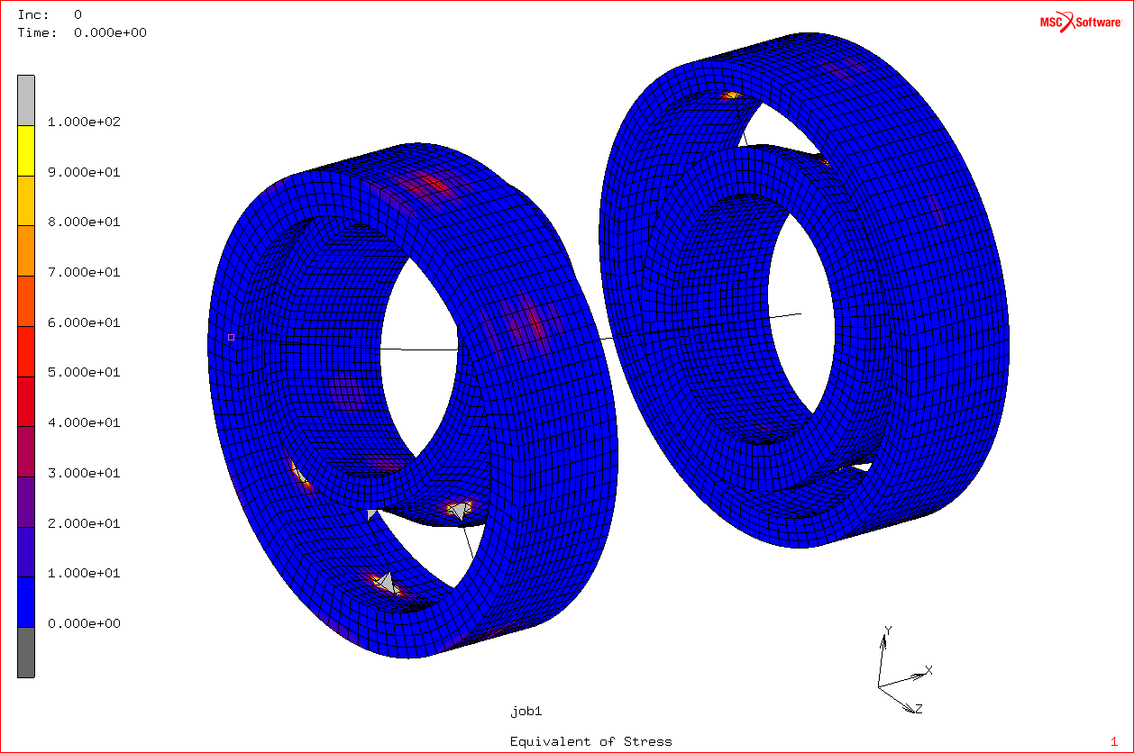

Tornando alla struttura in esame, si decida di applicare quindi una pressione distribuita sulle prime quattro file di elementi (24 nodi totali).

BOUNDARY CONDITIONS harmonic face_load:
NAME pressione_modulata_armonicamente
PROPERTIES PRESSURE [MAGNITUDE = 1/2400 ; phase = 0]
Si vuole spalmare 1 newton sulle 24 faccie all’estremo della lamina. L’area sulla quale applicare la distribuzione di pressione si stima andando nel menù:
UTILS MORE FACE AREAFACES ADD selezioniamo le 24 facce;

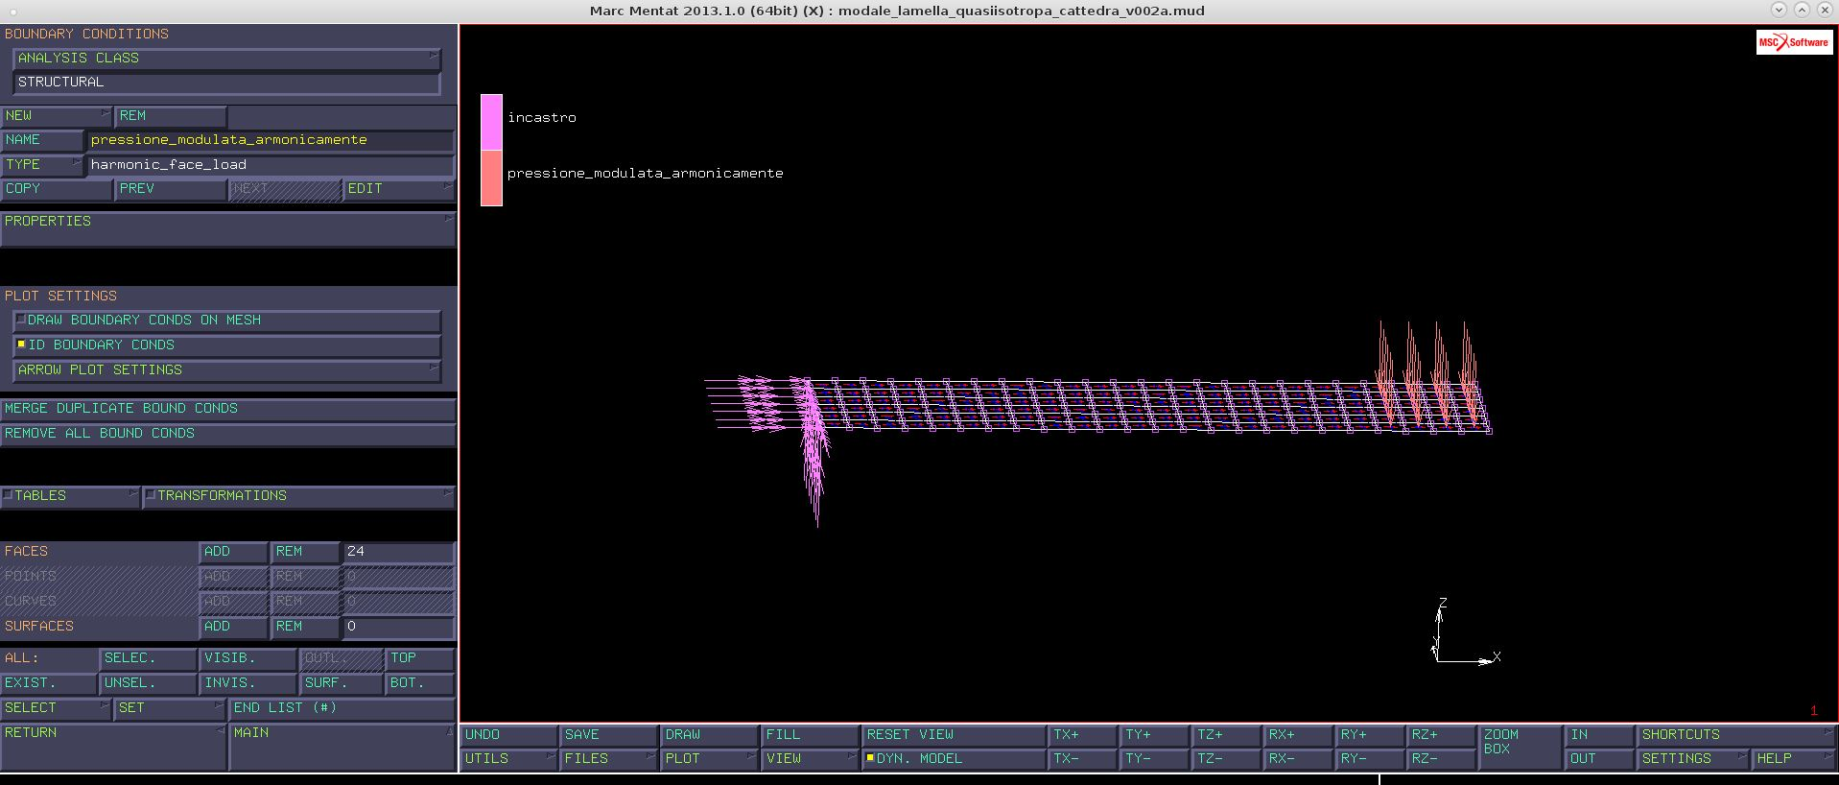

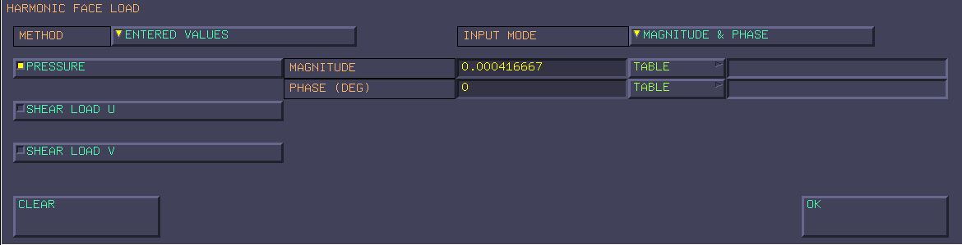

Si esegua anche un’analisi con sollecitazione di pressione statica:

BOUNDARY CONDITIONS face_load:
NAME pressione_statica
PROPERTIES PRESSURE 1/2400
FACES ADD SET si selezioni il set con le boundary conditions impostate al punto precedente per richiamare in automatico le stesse facce caricate prima.

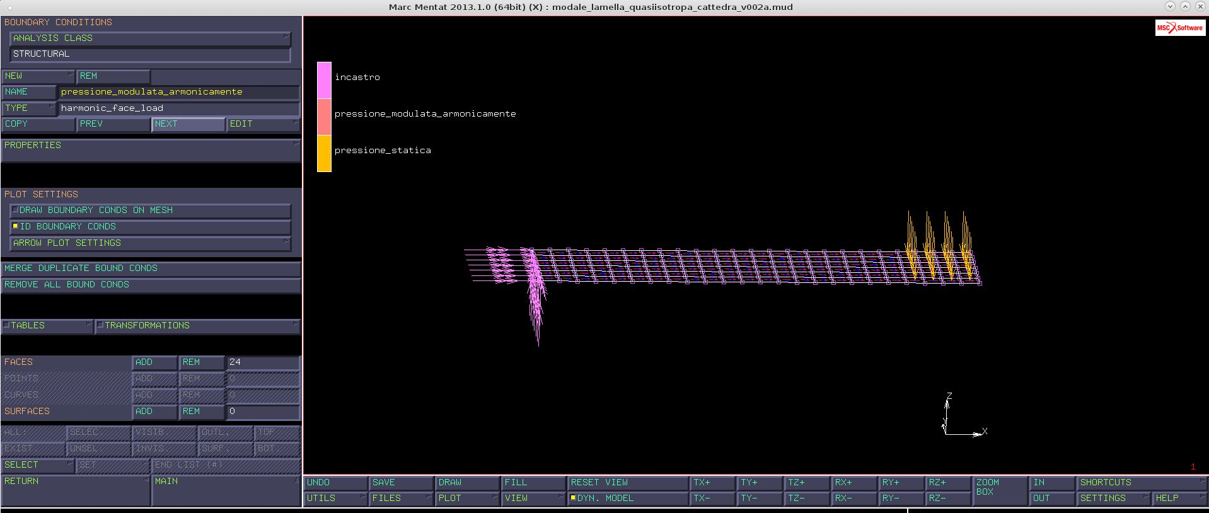

La pressione armonica è stata definita in magnitudo e fase, ma non in frequenza; questo lo si fa dal LOADCASE. Nel menù si selezioni:

LOADCASE NEW DYNAMIC HARMONIC
PROPERTIES [LOWEST FREQUENCY = 1Hz ; HIGHEST FREQUENCY = 600 Hz ; #FREQUENCIES = 1201]

Attraverso i “Dynamic Armonic” è possibile caricare le strutture con sollecitazioni armoniche.
Nel nostro caso, il loadcase è stato denominato “risposta” e sono state ad esso assegnate proprietà frequenziali. In particolare, è stato definito un range di frequenze e un numero di steps.
E’ stata scelto come highest frequency 600 Hz, ovvero un valore intermedio tra terza e quarta modale, in quanto si sono volute valutare solo le prime tre frequenze critiche. Inoltre, si è scelto di campionare ogni ½ Hz all’incirca, da qui il numero di campionamenti.

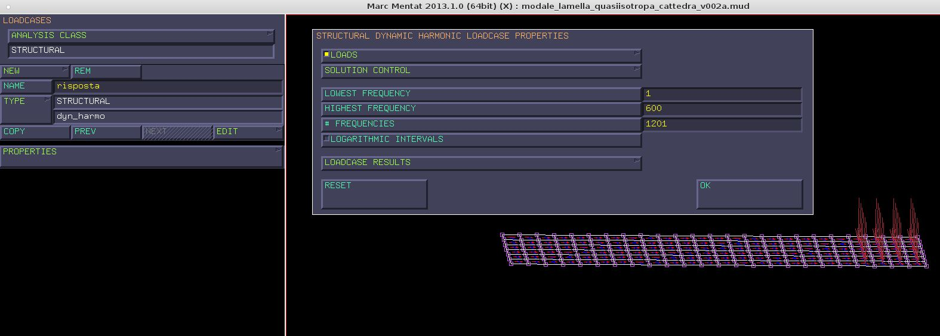
Dopodichè si è passato al menù JOBS.
Il “job” già esistente dall’esercitazione precedente lo si rinomini “modale”. Poi se ne crei uno nuovo cliccando sul tasto COPY e lo si chiami “statico”. Si cambino ora le proprietà di “statico”:

PROPERTIES INITIAL LOADS [incastro; pressione statica]

Si è eliminato modale dai loadcases del job statico, perché ora con questo job non si vogliono estrarre i modi propri, ma vedere le sollecitazioni statiche, quindi si è aggiunto pressione_statica.

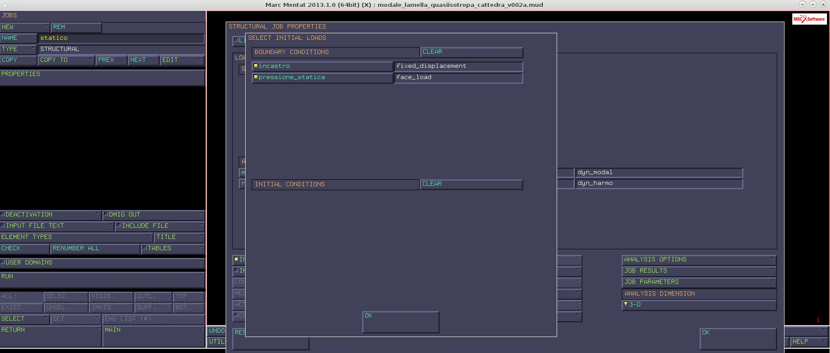

Si inserisca anche un terzo “job” copia del precedente e lo si rinomini “dinamico”:

PROPERTIES INITIAL LOADS [incastro; pressione statica]
LOADCASES risposta;

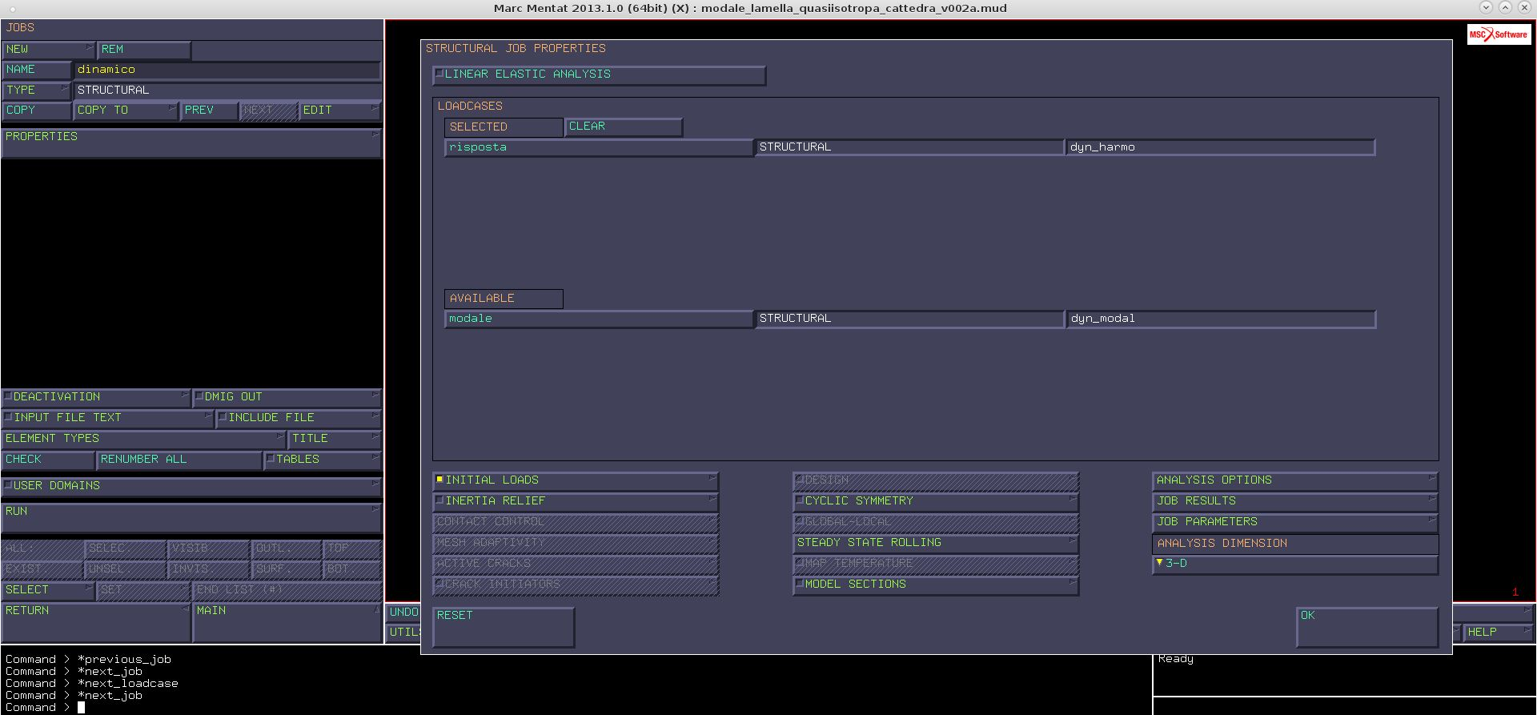

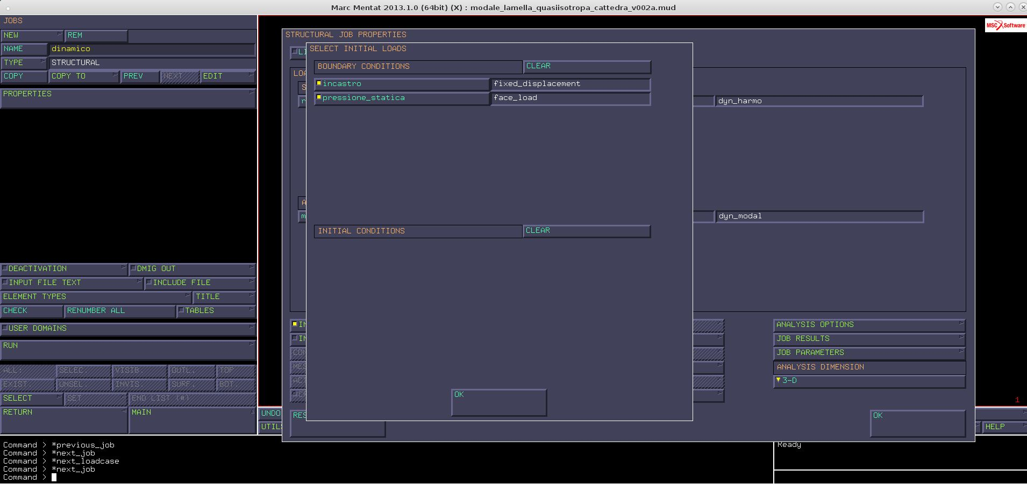

Si lanci questo job “dinamico”, con i classici comandi RUN SUBMIT e si veda il risultato.
Si vada su POSTPROCESSING e si aspetti che termini la simulazione.
Si vuole vedere la deflessione, ovvero lo spostamento del baricentro della distribuzione delle pressioni al variare della frequenza.

Si osservi prima il caso statico (INC=0).
Come si può notare nell’immagine seguente, il baricentro si sposta di -0.9634 mm.

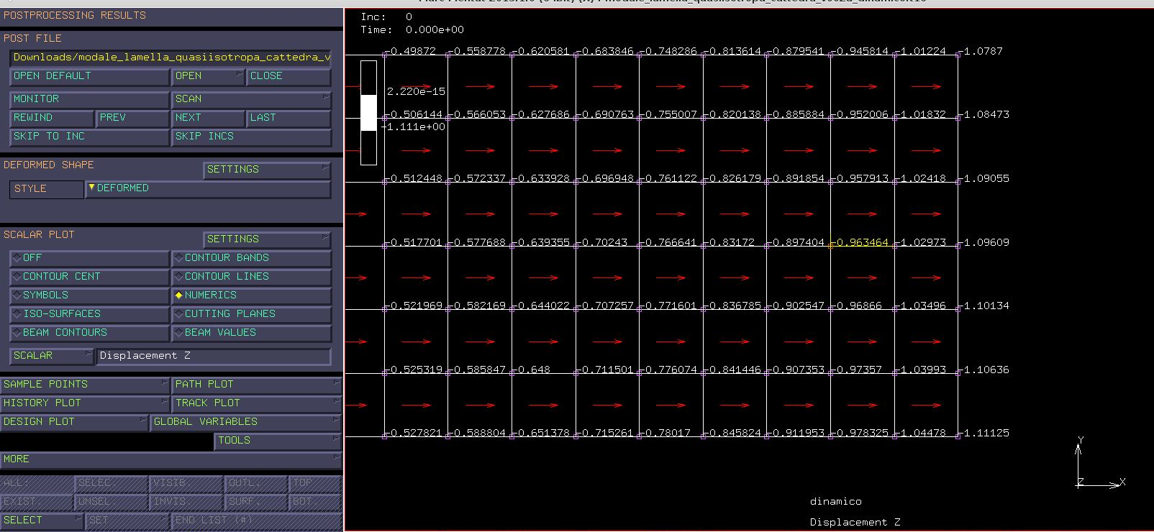

Si clicchi su NEXT e si faccia lo stesso per l’incremento successivo. La deflessione del baricentro della distribuzione di pressione a frequenza 1Hz ammonta a -0.9639.
Si continui ad aumentare la frequenza cliccando su NEXT. Arrivati a 42,93 Hz si nota un incremento abbastanza elevato della deformata ed inoltre un cambio di segno, ossia un cambio di fase. Si capisce che siamo in post-risonanza, quindi tra la frequenza considerata e la precedente (ovvero 42,43 Hz) sarà presente una frequenza propria. Tale fenomeno è visibile nelle immagini seguenti:

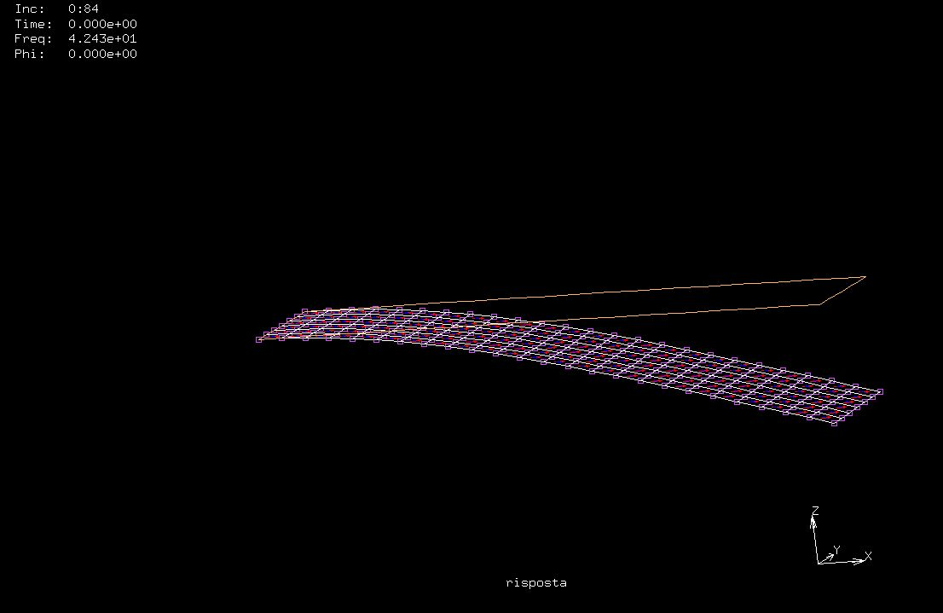
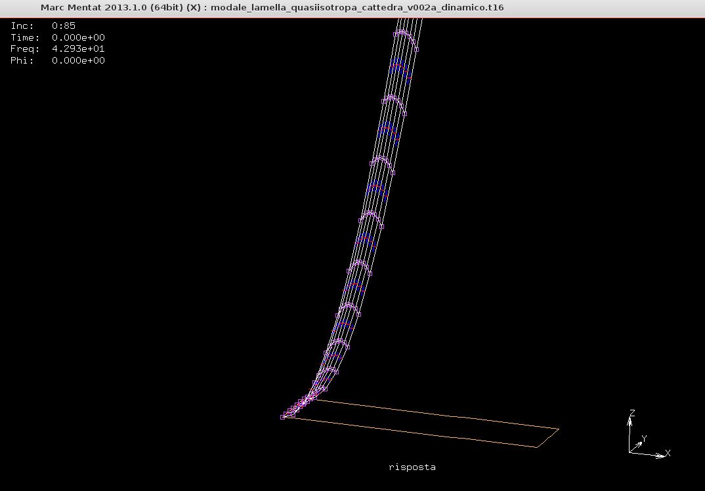

Una funzione utile è MONITOR, con essa è possibile vedere in sequenza lo scorrimento di tutte le frequenze presenti.

Andando a memorizzare gli istanti di campionamento:

HISTORY PLOT SET LOCATION nodo al centro della distribuzione di pressione;
COLLECT DATA INC RANGE [0:1; 0:1201; 1]

Si passa dal sottoincremento 1 dell’incremento 0 al sottoincremento 1201 (il passo è unitario).
Si sono memorizzati i punti di campionamento, pertanto ora si può graficare:

HISTORY PLOT ADD CURVES ALL LOCATIONS
GLOBAL VARIABLES FREQUENCY
VARIABLES AT LOCATION DISPLACEMENT “Z”
FIT

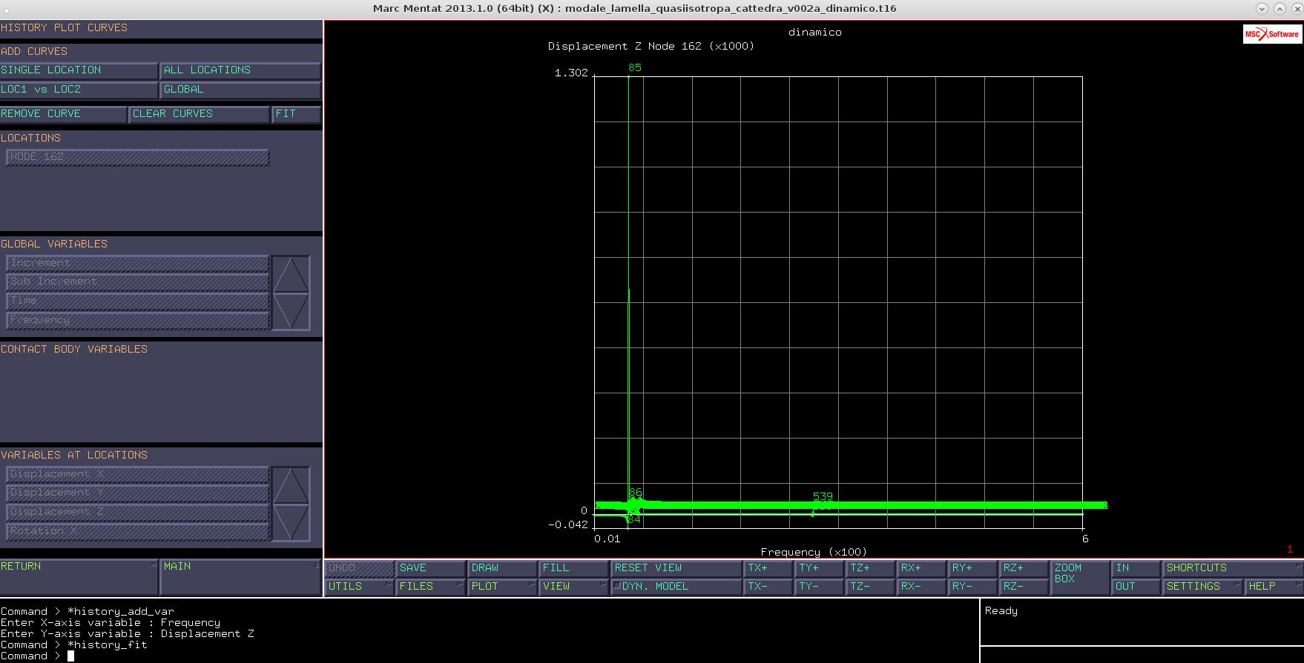

Si può osservare uno spostamento massimo di 1302mm al campionamento n.85 e ciò è dovuto alla risonanza; tale valore non va considerato in alcuna applicazione ingegneristica. Tutti gli altri valori sono buoni, poiché, a parte la risonanza, la risposta in frequenza è affidabile su tutti gli altri punti.

SHOW IDS = 0 (tolgo i valori numerici dei punti dal grafico per visualizzare meglio)

Ho provato a zoomare con valori arbitrari per visualizzare meglio il fenomeno:

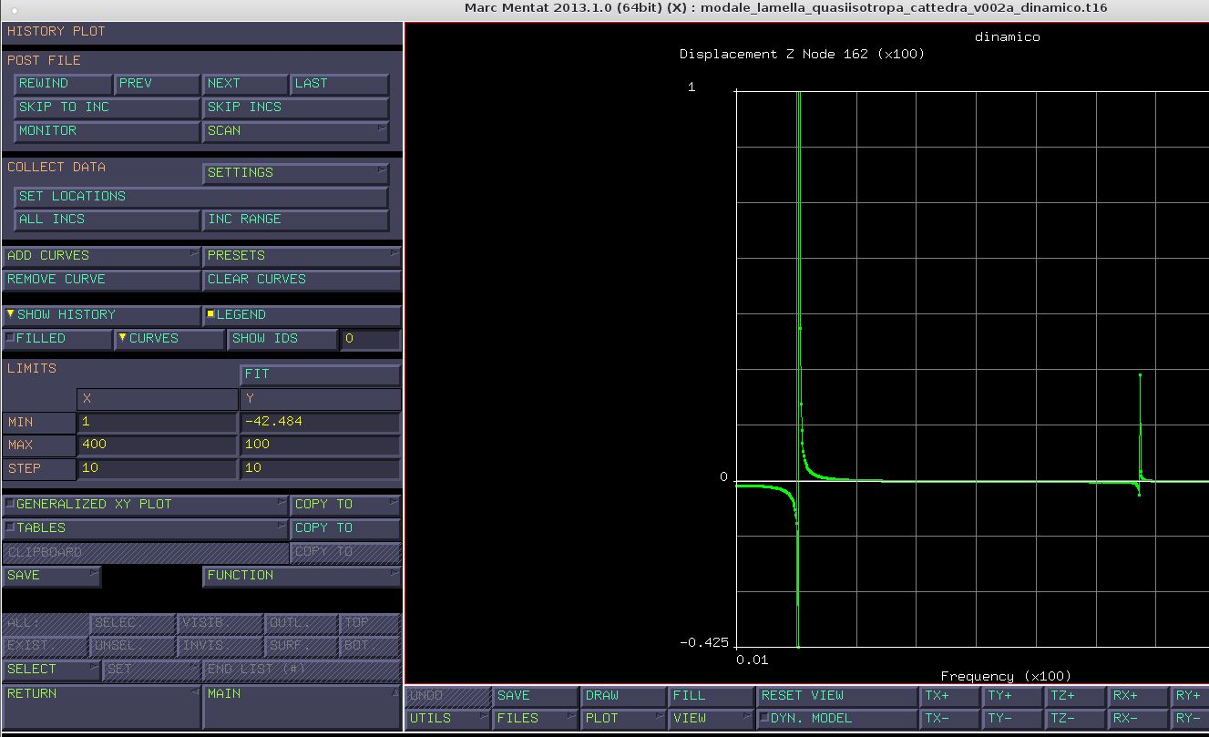

Come si può notare, ho una risonanza piccolina, introducendo un piccolo smorzamento potrei ucciderla evitando problemi a quella data frequenza. Essa è quindi meno pericolosa delle altre, poiché difficile da eccitare con la forzante considerata.

Effettuo lo zoom sul grafico:

HISTORY PLOT LIMITS
 | X | y
min | 0 | -5
max | 50 | 5

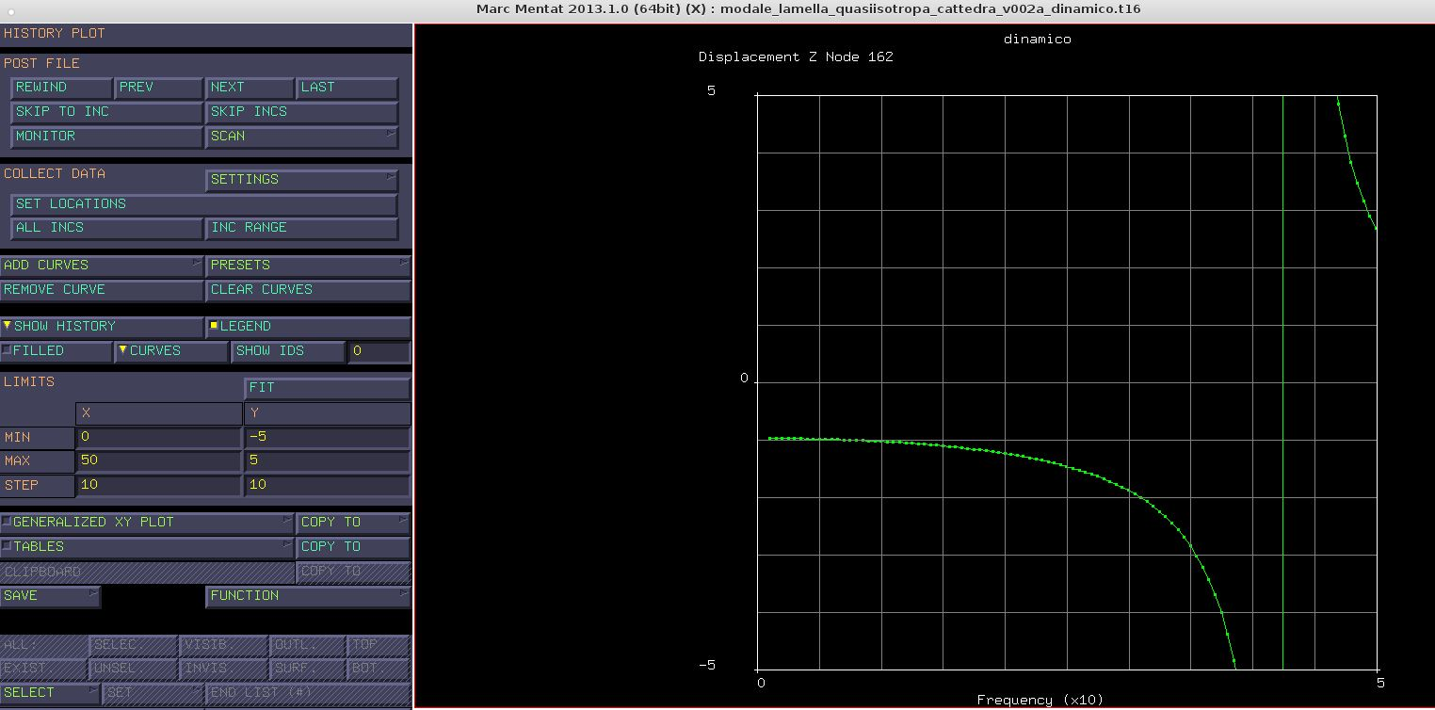

Introducendo un piccolo smorzamento ho che la risonanza piccola muore, essa è meno pericolosa delle altre poiché quel modo proprio è più difficile da eccitare per quella forzante

Si devono considerare frequenze minori della prima frequenza propria, (quanto prima dipende dall’errore che tollero).
Si potrebbe pensare anche di lavorare in condizioni “supercritiche”, ovvero sopra l’ultima frequenza propria (ciò non è matematicamente valido poiché si hanno sempre frequenze proprie con l’ultima a +∞, però nella pratica magari oltre una certa frequenza propria le altre restano smorzate e non daranno fastidio). Ad esempio, se in un sistema reale (con smorzante e forzamento) si vede che le prime frequenze proprie incontrate danno problemi, ma da una certa frequenza in poi i problemi cessano, si può pensare di operare al di sopra dell’ultima frequenza propria (basta solo assicurarsi che nel passaggio tra le varie frequenze proprie i transitori siano sufficientemente rapidi).
In un oscillatore ad 1 gdl si ha una sola frequenza critica, mentre nell’oscillatore a 2 masse concentrate con 2 gdl si hanno due frequenze proprie.

POSTPROCESSING RESULTS CLOSE

JOBS modale RUN SUBMIT

Controllando il modo proprio n.1 si noti come lo spostamento del nodo dove è applicata la risultante della distribuzione di pressione sia abbastanza elevato, pari a 263,071 mm. Inoltre si vede una certa simmetria degli spostamenti rispetto alla mezzeria.

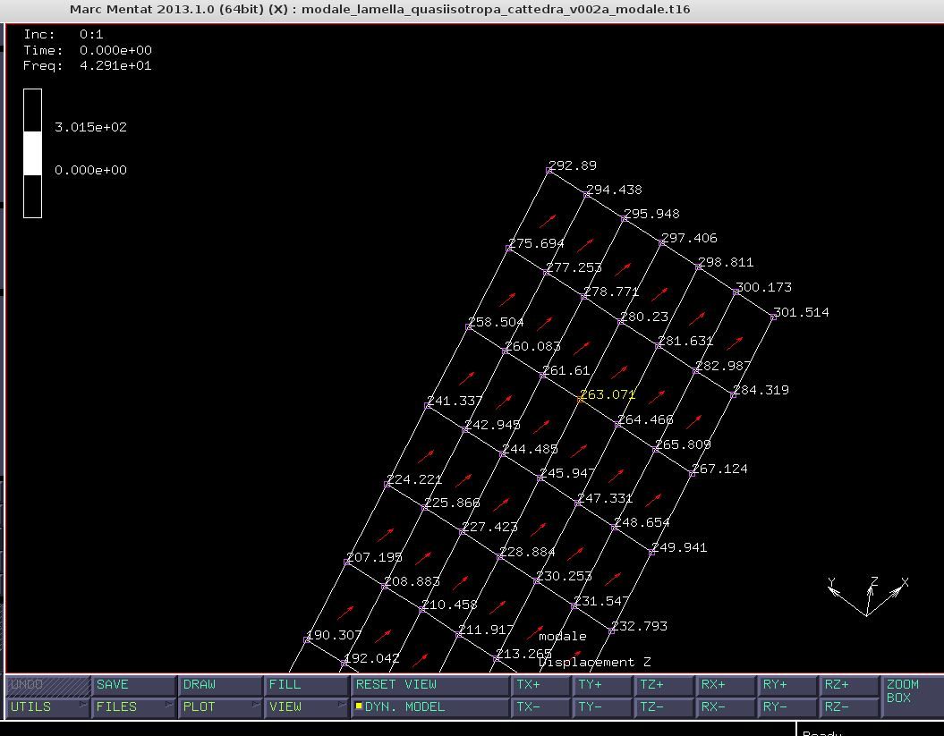
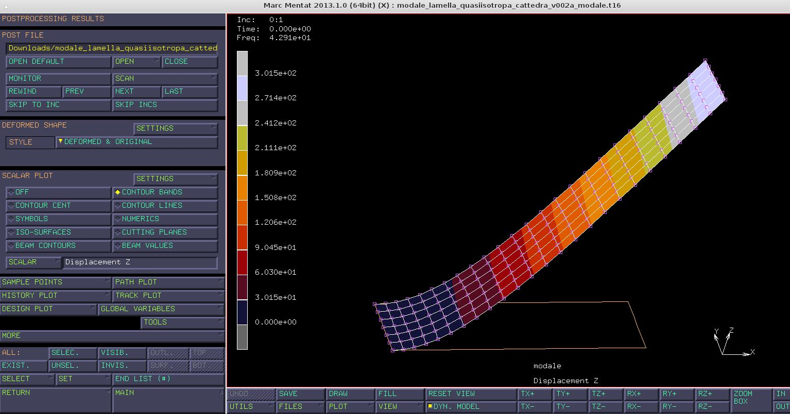

Nel modo proprio n.2 si hanno anche grossi spostamenti, ma a differenza del precedente non tutti hanno lo stesso segno, alcuni punti di applicazione delle pressioni hanno spostamento positivo, altri segno negativo quindi il punto baricentrico della distribuzione si sposta di poco.
Si ha una sorta di antisimmetria del modo, ossia i lavori compiuti dalle pressioni in punti diversi si vanno a sottrarre tra loro, da una parte si compie lavoro e dall’altra si sottrae, quindi il bilancio complessivo istante per istante è molto piccolo (sarebbe nullo se il modo fosse perfettamente antisimmetrico).

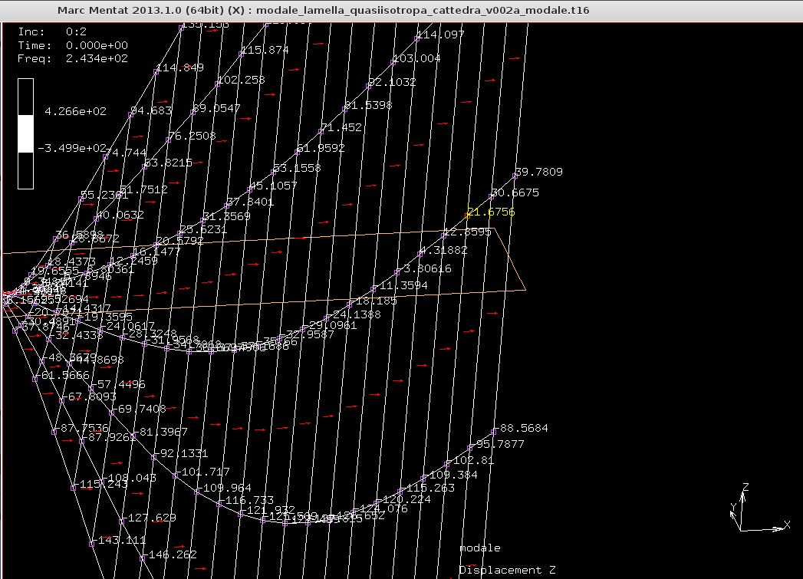
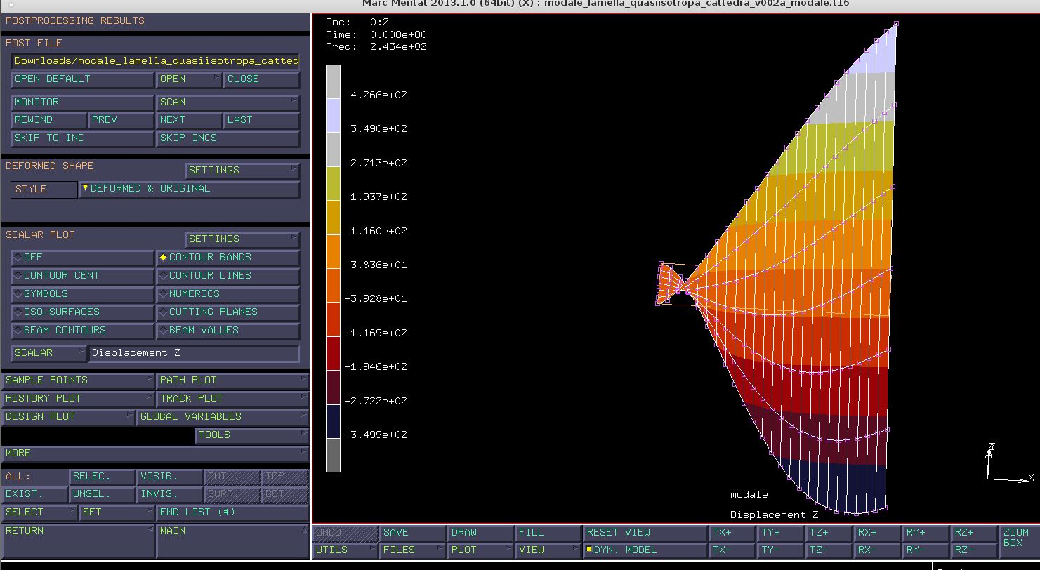

Ricapitolando, con un modo proprio circa antisimmetrico e una sollecitazione circa simmetrica, la potenza che quella sollecitazione può istantaneamente fornire al sistema è circa zero. Il modo proprio n.3 invece non ha queste caratteristiche e si comporta come il modo n.1. Questi modi sono molto accoppiati con l’eccitante, mentre il modo n.2 no (le forze fanno fatica a compiere lavoro).
In seguito, le immagini rappresentative del modo n.3.

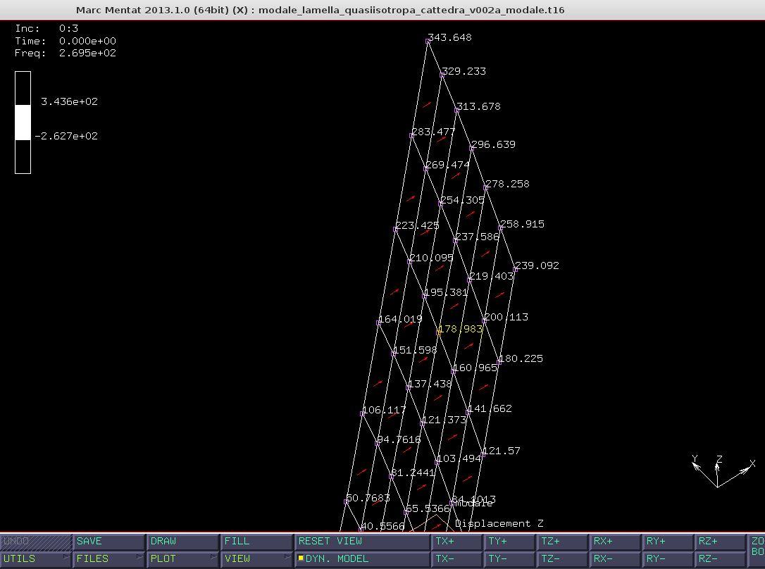

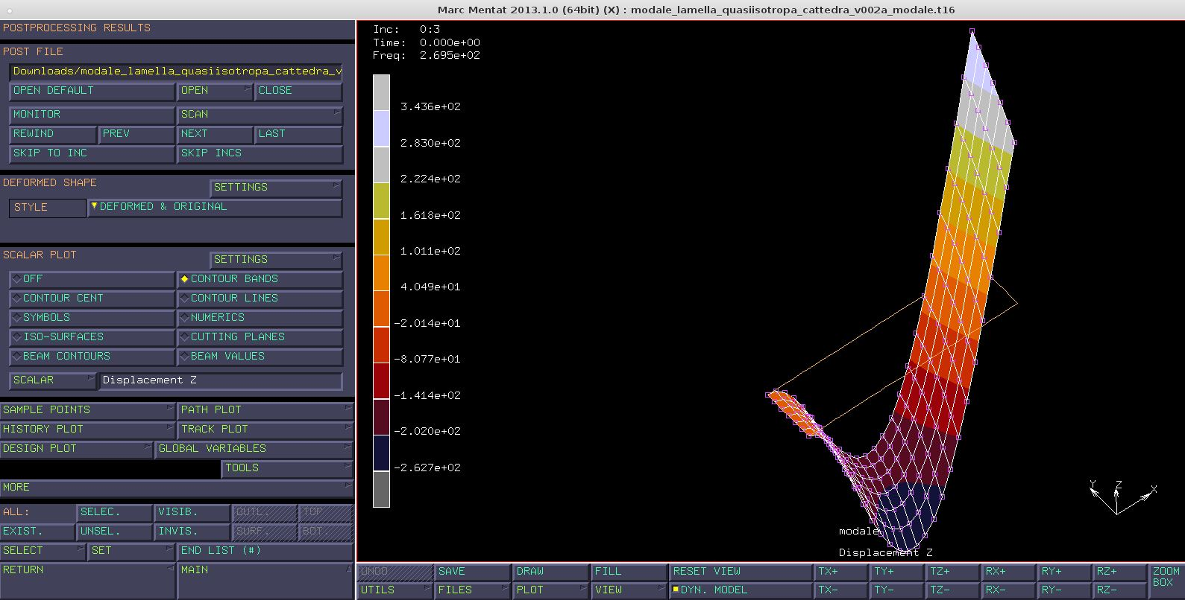

ANTONIO PAPPATERRA
SALVATORE GIULIANO
RODRIGUE AZAPFACK

